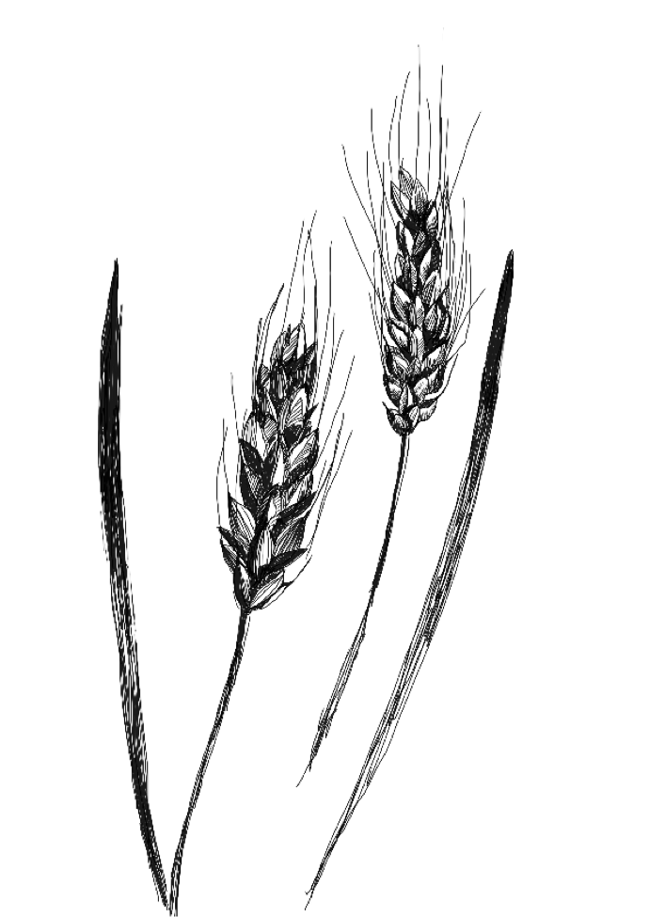



***TO GO DIY***

***3-gangen***

***25 euro***

***Halloween!***

Uiteten doe je voortaan thuis.

Gelukkig is dat allemaal niet zo moeilijk en krijg je van ons instructies. Als je deze goed leest wordt het een onvergetelijke avond!